Le Panthéon
Fiche prof A2+

Thèmes | Les bâtiments de France  L’histoire de France  L’architecture française  Le quartier latin de Paris  Les grands hommes français
Idées d’exploitations pédagogiques | Objectifs communicatifs  Savoir présenter le Panthéon | Kommunikative færdigheder
 | Objectifs linguistiques | Sprog og sprogbrug
 | Objectifs culturels  Découvrir le Panthéon (son architecture, son histoire, sa fonction) | Kultur- og samfundsforhold
 | Stratégie métacognitive | Sprogtilegnelse
Temps à y consacrer | 45 minutes

Le Panthéon
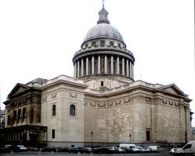
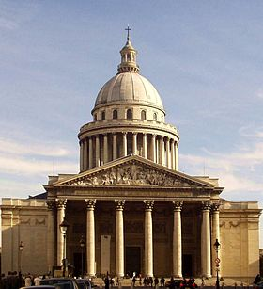
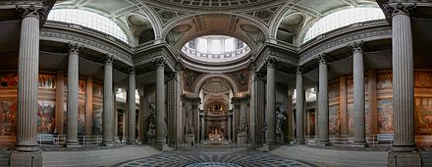

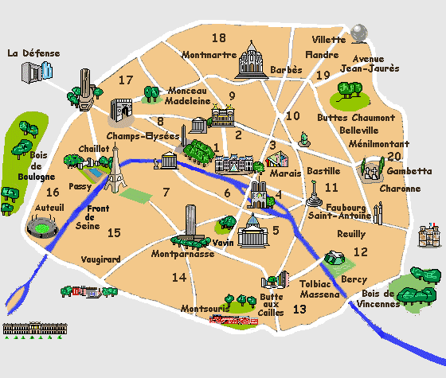
Exercice 1 : Dans quel arrondissement de Paris se trouve le Panthéon ?

Le Panthéon se trouve dans le 5e arrondissement.

Le quartier :
Le Panthéon est dans le Quartier Latin.
Le Quartier Latin est le quartier des universités et des grandes écoles parisiennes.

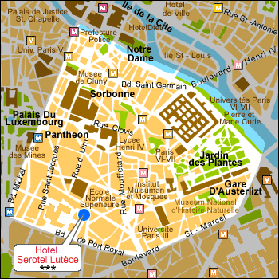
On l’appelle Quartier Latin parce ce qu’avant, les étudiants parlaient latin à l’université.

Exercice 2 : Sur le plan, trouver :
a). le nom de 4 universités parisiennes :
- Université Paris III
- Université Paris V
- Université Paris VI
- Université Paris VII
b). le nom d’un prestigieux lycée parisien :
Plan du Quartier Latin,
Paris, 5e arrondissement
- Lycée Henry IV
c). le nom d’une grande école française :
- École Normale Supérieure

d). le nom du musée du Moyen-Âge : - Musé de Cluny
e). le nom du Sénat français : - Palais du Luxembourg

Le monument :
L’architecte du Panthéon s’appelle Jacques-Germain Soufflot.
À l’origine, ce bâtiment est une église pour Sainte-Geneviève commandée par Louis XV en 1744.
Sainte-Geneviève est la patronne de Paris.
Mais pendant la Révolution française, les hommes politiques décident de transformer cette église en nécropole (endroit où on met les morts) de tous les grands hommes pour la République.
Sur l’église, on écrit : « Aux grands hommes, la patrie reconnaissante » en 1791.
L’architecture s’inspire de l’architecture gréco-romaine.
Le bâtiment mesure 110 mètres de long et 84 mètres de large. Le dôme mesure 43 mètres. Sous le bâtiment, il y a une crypte. Il est en forme de croix grecque (+).

Exercice 3 : Sur la maquette du Panthéon, retrouver les mesures.
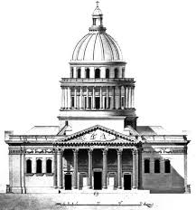

En 2013, 75 personnalités françaises ont été choisies pour être enterrées au Panthéon.

Sur le fronton on voit au centre la République française qui protège à sa gauche les Sciences (les artistes, les philosophes, les savants et les écrivains) et à sa droite l’Histoire (les hommes politiques et les étudiants).

Exercice 4 : Sur le gros plan du fronton du Panthéon, retrouver de quoi il s’agit :

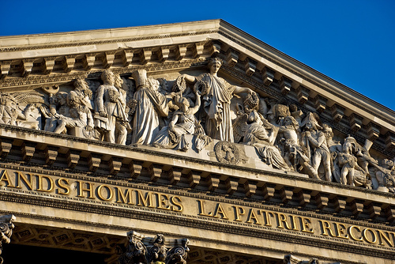

La république française
L’histoire
Les Sciences

Les Grands Hommes et Femmes du Panthéon :

De nombreuses personnalités françaises sont enterrées au Panthéon.
Exercice 5 : Retrouver leur domaine :
Arts, Défense de la France, Explorateur, Littérature, Sciences, Politique

Littérature | Victor Hugo  Diderot  Voltaire  Alexandre Dumas  André Malraux  Rousseau  Émile Zola
Sciences | Pierre et Marie Curie  Louis Braille
Explorateur | Louis Antoine de Bougainville
Politique | Sadi Carnot  Léon Gambetta Jean Jaurès  Jean Monnet  Victor Schoelcher
Défense de la France | Jean Moulin  Général Laboissière
Arts | Jacques-Germain Soufflot

Exercice 6 : De qui s’agit-il ?
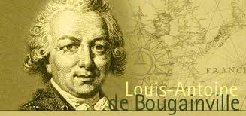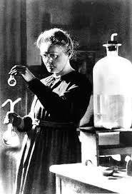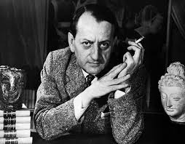
Marie Curie André Malraux

b). Je suis une scientifique française d’origine polonaise. J’ai découvert la radioactivité. J’ai reçu un Prix Nobel de physique en 1911.
Je m’appelle Marie Curie.
c). Je suis un explorateur français du XVIIIe siècle. J’ai fait le tour du monde et je suis allé au Canada et aux Îles Malouines.
Je m’appelle Louis-Antoine de Bougainville.
a). Je suis un écrivain et philosophe français. J’entre dans la résistance pendant la Seconde Guerre Mondiale et en 1958, je suis ministre de la Culture.
Je m’appelle André Malraux.

